Projet Fouille de Données
Données socio-économiques des pays du monde en 2007

H4312

Auteurs
Stefana Gartu
Billy Pitiot

Table des matières
JUSTIFICATION DES CHOIX 3
Contexte 3
Jeux de données 3
Nouvelles données 5
Étude des résultats 7
Étude préliminaire 7
Clustering 7
Classification 10

JUSTIFICATION DES CHOIX

Contexte
Nous allons étudier les données fournies par « The World Bank Group » en 2007 sur 209 pays du monde. Plusieurs jeux de données nous ont été fournis : différents sous-ensembles du jeu initial (countries2007_all.csv) qui ne contiennent pas de données manquantes.
Dans un premier temps, nous nous sommes intéressés aux données telles qu’elles nous ont été fournies. Nous sommes vite arrivés à la conclusion qu’il y a trop de données pour les étudier toutes dans un intervalle de temps restreint et par conséquent nous avons décidé de sélectionner un sous-ensemble de ces données. Nous avons choisi d’utiliser le fichier original avec les 209 pays et les 48 attributs, à partir duquel nous avons mené nos études en réduisant le nombre d’attributs selon ces dernières. De ce fait, nous pourrons étudier les variations entre les différentes valeurs de ces attributs et en tirer des conclusions quant aux données concernant les différents pays. Puis dans un deuxième temps, nous allons faire du clustering afin de chercher à déterminer les différents clusters qui peuvent exister dans ce jeu de donnée et d’en étudier les différentes caractéristiques. Enfin, nous effectuerons des classifications et nous étudierons à leur tour les différentes classes ainsi obtenues.

Jeux de données
Nous avons décidé d’ajouter l’attribut Continent qui associe à chaque pays son continent. Les modifications ont été faites à la main directement dans le fichier source en utilisant des données trouvées sur Internet. Nous commençons donc notre traitement en définissant une forme différente (« Shape Manager ») pour chaque continent afin de faciliter la visualisation des résultats.

Nous avons obtenu un tableau de 209 lignes qui contient des informations sur chaque pays, parmi lesquelles le nom du continent associé. Remarquons que les pays sont inégaux dans leur description, i.e. certains pays possèdent un grand nombre de valeurs définies alors que d’autres possèdent un grand nombre de valeurs manquantes. Nous allons utiliser le filtrage de données pour remédier à ce problème.
A la suite de Shape Manager nous allons utiliser le composant Column Filter où nous sélectionnions uniquement les attributs qui nous intéressent dans le cadre de notre étude. Nous commençons par la sélection de 12 attributs (mais qui vont être encore filtrés par la suite). Il est important de noter que nous avons choisi ces attributs car nous avons décidé de nous concentrer sur les liens entre le pourcentage de la population atteinte par le SIDA et les autres attributs. Nous avons donc supprimé tout ceux qui ne nous semblaient pas utiles car redondant ou non reliés au SIDA. Nous avons obtenus dans un premier temps cette liste d'attributs.

A la suite de ce filtrage nous avons généré une nouvelle colonne d’identification (composante RowID) puis filtré à nouveau les données qui contiennent des valeurs manquantes sur les attributs qui nous intéressent (composant Missing Values). Nous avons quand même dû faire des compromis car par exemple, un des attributs qui aurait été utile pour notre analyse (mais finalement pas retenu) est le salaire moyen dans chaque pays. Le problème est que cette donnée est renseignée pour un nombre réduit de pays et donc nous devions écarter ces pays de notre étude.
Les données telles quelles ne sont pas encore exploitables car il reste encore des extrêmes qui peuvent fausser nos résultats. En fonction des études que nous allons mener, nous allons ainsi supprimer les pays « outliers » à l’aide du composant HiFilter de Knime. Pour cela nous plaçons en sortie de notre source de données (sortie du composant Missing Values) un composant HiLite Filter. Celui là nous permet de séparer en deux parties notre jeu de données et donc éliminer les pays qui peuvent poser problème (par exemple la Chine dans une étude qui inclut l’attribut population).

Nouvelles données
En étudiant les données obtenues nous nous sommes rendu compte que des nouveaux indicateurs utiles pourront être déduits à partir des données existantes. Par exemple le GDP des États-Unis est beaucoup plus grand que tout les autres GDP du monde. Une solution simple serait d’éliminer ce pays mais dans le même temps nous considérons que les États-Unis sont un acteur important et qu’ils devraient être étudiés avec les autres pays.

United States

A l’aide du composant Math Formula nous avons calculé un nouvel indicateur GDP/inhabitant qui est le rapport entre le GDP et le nombre d'habitant.

En prenant en compte ce nouvel indicateur, les Etats-Unis se retrouvent parmi les pays dits riches, mais ils ne sont plus si éloignés des autres pays du monde qu’auparavant.

United States
United States

Dans ce cas là, nous aurons d’autres pays qui vont s’éloigner et que nous devrons éliminer pendant nos études.

De même, nous avons créé l’indicateur Densité qui est spécifique à chaque pays et qui représente la population totale du pays divisée par la superficie. Dans ce cas, il y a Malte qui se distingue des autres pays avec une population de 409 000 habitants pour seulement 320 km².

Après avoir ajouté ces nouveaux chiffres nous avons besoin d’utiliser le composant Domain Calculator pour bien répartir les graphiques et ne pas prendre en considération les valeurs éliminées. Ensuite il est important de normaliser les attributs du jeu de données. Cela est nécessaire avant de faire du clustering car il y a des attributs dont les domaines sont vraiment très différents. Par exemple certains attributs sont mesurés en pourcentage (de 0 à 1), tandis que d’autres attributs comme la population, s’élèvent à des valeurs de l’ordre des millions et même milliards. Pour normaliser le jeu de données nous avons utilisé le composant Normalizer.

Étude des résultats

Étude préliminaire
Dans un premier temps, nous avons cherché à voir si nos attributs n'étaient pas redondant. Nous avons pour cela étudié la corrélation linéaire entre les différents attributs.

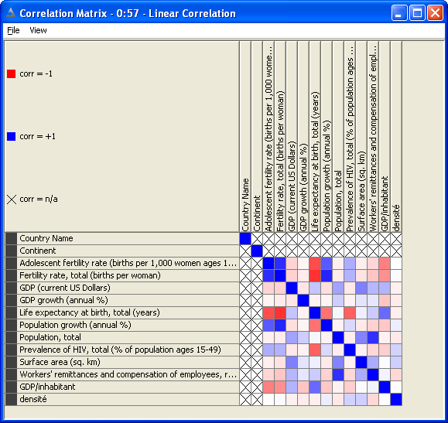
Les attributs ne sont pas trop corrélés car nous avions d'office éliminé ceux qui nous semblait redondant et donc non intéressant tels que les différents GNI/GDP. Nous n'avons gardé que la fertilité et la fertilité limitée aux jeunes femmes qui sont très corrélées car elles sont liées à ce que l'on voulait étudier au départ : le lien entre le pourcentage de personnes atteinte par le SIDA et les autres attributs. Par ailleurs, la croissance de la population qui est très corrélée à la fertilité, ce qui semble logique et donc par la suite, nous ne l'avons pas pris en compte pour la création des clusters ou pour leur interprétation. De même, la surface et le PNB n'ont pas été utilisé mais nous avons utilisé à la place les attributs que nous avons ajouté : PNB/habitant et densité.

Clustering
Pour réaliser du clustering, nous avons principalement utilisé les composants hierarchical cluster et k-means. Par manque de temps, nous n'avons pas pu utiliser d'autres méthodes de clustering mais il aurait pu être intéressant de comparer les résultats obtenus grâce aux autres méthodes.

La méthode du hierarchical clustering ne s'est pas révélée très intéressante dans notre cas car elle nous donnait systématiquement un cluster de quelques pays à coté d'un cluster énorme contenant tous les autres. Même en supprimant les outliers, avec les différents attributs qui nous intéressaient et en utilisant les différentes méthodes (distance min, max et moyenne), cette répartition était à chaque fois retrouvée et nous n'avons pas réussi à l'interpréter .
Au contraire, la méthode de k-means, s'est révélée intéressante et nous a fourni des résultats que nous avons pu essayer d'interpréter.
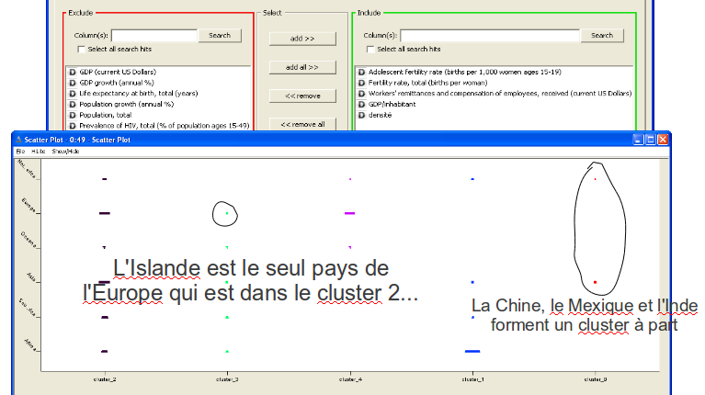

Cette capture d'écran est caractéristique des résultats que nous avons eu avec k-means. La plupart du temps nous avons obtenu des clusters qui regroupaient beaucoup de pays d'un même continent mais certains se trouvaient invariablement mis à l'écart malgré nos efforts pour enlever les outliers, l'utilisation de la densité et du PNB/habitants plutôt que les valeurs bruts. Ici par exemple, nous obtenons l'Islande qui est le seul pays d'Europe à se retrouver dans une autre cluster que le noir et le violet. De même avec la Chine, le Mexique et l'Inde qui se retrouvent tous les 3 dans un cluster à part.
Par ailleurs, si on regarde de plus près les autres pays d'Europe, tous les pays d'Europe du nord et de l'ouest sont regroupés dans le cluster violet tandis que les pays de l'Europe de l'est sont dans le cluster noir. L'Europe du nord et de l'ouest sont très proches les uns des autres mais assez différents des autres alors que les pays émergents de l'Europe ressemble plus aux pays d'Asie et d'Amérique du sud qui sont majoritairement dans le cluster noir. On retrouve les pays de l'ouest ayant une forte histoire commune et ayant suivi la même courbe d'évolution au niveau des coutumes et de la technologie (car il est évident que les attributs choisis sont influés fortement par les coutumes et le niveau technologique du pays).
La Chine, l'Inde et le Mexique sont trois outliers dans ce cas-ci, malgré les dispositions prises pour les rapprocher des autres (utilisation de la densité, du PNB/habitant).
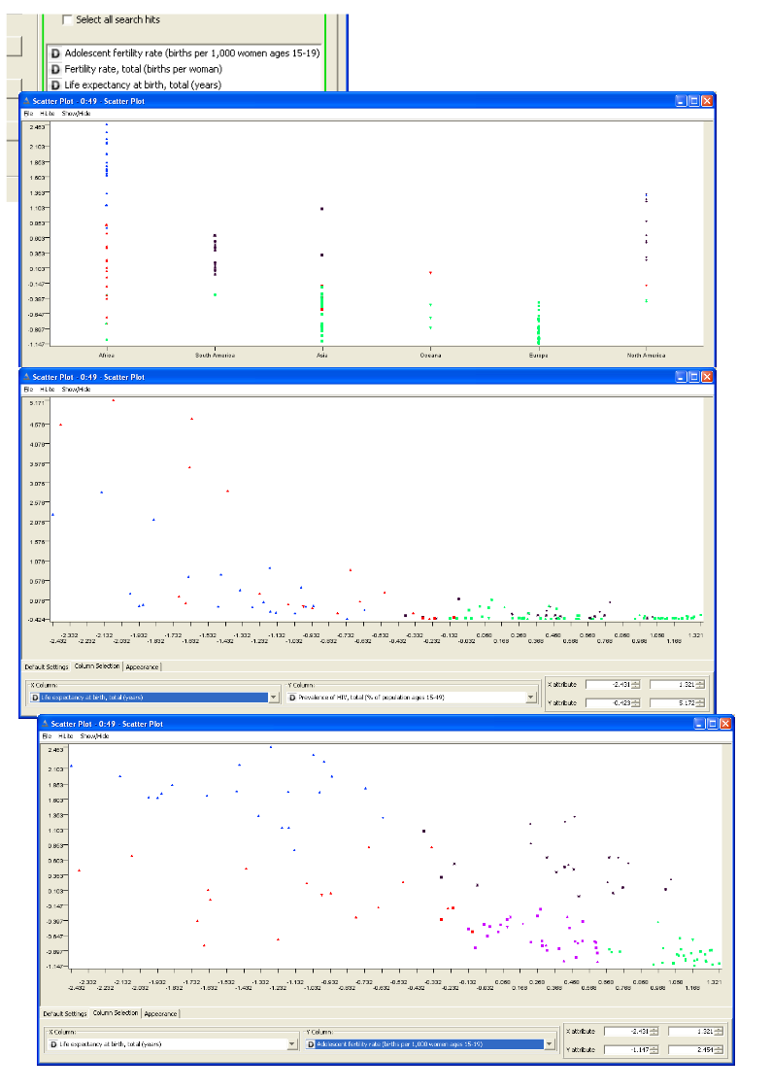
Dans les graphiques ci-dessus, nous pouvons observer plusieurs choses intéressantes. Par exemple, les trois pays en verts appartenant à l'Afrique sont les trois pays du Maghreb : le Maroc, la Tunisie et l'Algérie. En cela, on voit qu'ils sont bien plus proche de l'Europe avec qui ils ont de nombreux lien grâce à la méditerranée que des autres pays d'Afrique. Les conditions de vie sont meilleures que dans le reste de l'Afrique et ils apparaissent dans un cluster différent.
Le premier graphique nous montre que les pays d'Europe ont tous le même comportement vis-à-vis du nombre d'enfant par femme et de l'espérance de vie à la naissance. En effet ils sont tous dans le même cluster. En cela ils sont rejoins par beaucoup de pays d'Asie et d'Océanie et quelques uns d'Amérique. En effet, dans les pays industrialisé tels que les pays d'Europe, la science permet d'augmenter de manière satisfaisant l'espérance de vie à la naissance et une prise de conscience collective (parfois imposée par la loi mais aussi par l'importance prise par l'argent et l'éducation) réduit le nombre de naissance par femme.
Le second graphique nous montre le pourcentage de personnes atteinte du SIDA en fonction de l'espérance de vie à la naissance. On voit alors clairement l'Afrique représentée par les clusters rouge et bleu qui apparaît dans la zone gauche du graphique. Certains pays ont un taux de SIDA très élevé mais ce qui les caractéristise particulièrement est l'espérance de vie faible à la naissance. Nous voyons que le taux de SIDA n'est élevé que pour les pays dans lesquels l'espérance de vie est faible, ce qui est très lié aux capacités technologiques du pays. Donc les pays plus évolués techniquement sont plus conscients des dangers du SIDA et visiblement plus efficaces pour l'éviter.
Le troisième graphique fait plus clairement apparaître les différents clusters. Il nous montre la fertilité des jeunes femmes en fonction de l'espérance de vie à la naissance.

Classification
Comme nous l'avons vu précédemment, nous retrouvons souvent les pays appartenant à un même continent dans un même cluster. Ils ont donc des caractéristiques communes. Nous avons décidé de tester la classification sur les continents pour vérifier la cohérence de nos précédentes recherches et pour voir plus précisément quels attributs permettent de bien classer les pays par continent.

Nous avons donc mis un decision tree learner et de regarder l'arbre de décision ainsi obtenu après être passé dans un composant partitioning envoyant 90% des données choisies aléatoirement dans l'arbre de décision.
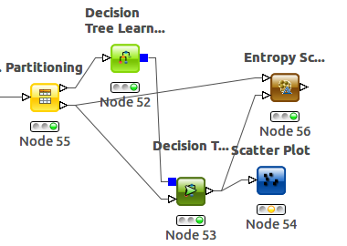
Notre schéma comprend donc le composant Partitioning qui permet de répartir les données aléatoirement, les Decision Tree Leaner et Predictor qui permettent de construire l'arbre de prédiction
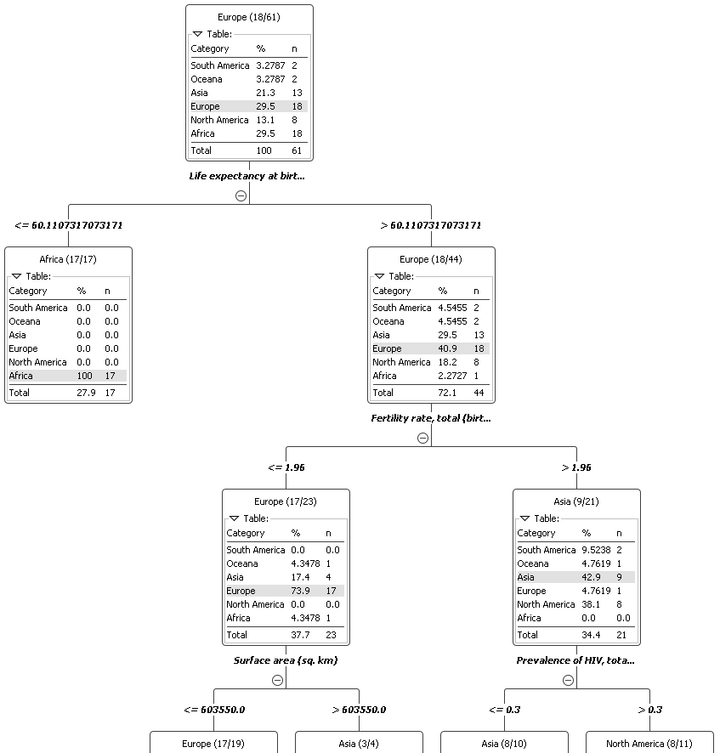

Nous pouvons observer qu'avec l'espérance de vie à la naissance, nous pouvons directement mettre de coté 17 des 18 pays d'Afrique qui ont été testé. Ceci est légèrement contradictoire avec ce que nous avions vu précédemment grâce au clustering : les pays du maghreb sont à part. Cette contradiction vient du fait que les tests ne sont pas effectués sur l'ensemble des données et apparemment ici, seul un des trois pays apparaît. C'est tout de même très intéressant de voir apparaître une telle différence entre l'Afrique et les autres pays.
Ensuite, nous voyons apparaître presque tous les pays d'Europe lorsque l'on prend le nombre de naissance par femme. Avec ces pays, nous retrouvons le dernier pays d'Afrique, ce qui vient corroborer nos découvertes précédentes et quelques pays d'Asie. Nous ne sommes pas rentré beaucoup plus dans le détail de ce coté, nous pouvons juste voir que la répartition suivante se fait en fonction de la superficie des pays avec d'un coté les pays asiatiques et de l'autre l'Europe.
Par contre, on peut se pencher sur la branche de l'arbre restante. Dans cette branche, nous voyons que pour départager les 21 pays restants, il faut regarder le nombre de personnes atteinte par le SIDA. Ce nombre est inférieur à 30% pour les pays asiatiques et supérieur pour les pays d'Amérique.

Toutes ces informations sont vraiment intéressantes dans le sens où ce ne sont pas des données acquise ou évidentes. Et elles permettent à quelques exceptions prêtes de séparer clairement les différents continents.

Par la suite, nous avons mis en œuvre ce Predictor et nous lui avons demandé de prédire les continents d'autres pays. Nous obtenons les résultats suivants en sortie de l'Entropy Scorer :

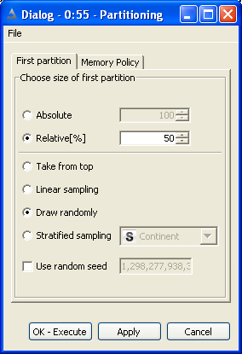
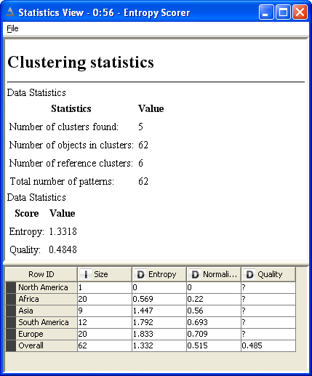

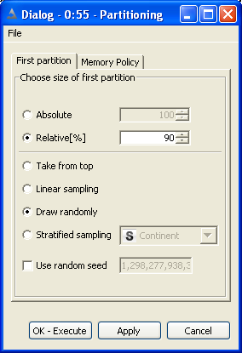
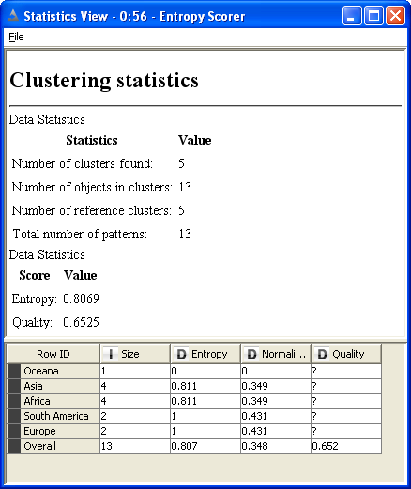

Nous pouvons remarquer que l'entropie est plutôt bonne lorsqu'on construit l'arbre avec 90% des données mais lorsqu'on le construit avec 50% l'entropie chute de moitié et les résultats ne peuvent plus être acceptés avec confiance.

